1. példa: a gyakorlat 1. példája

Az (1) rúdra csuklósan rögzített csúszka szabadon mozoghat a (2) rúdon. Az (1) rúd szögsebessége $ω_{1}=7 \frac{\text{rad}}{s}$, szöggyorsulása $ε_{1}=\text{15} \frac{\text{rad}}{s^{2}}$. Számítsuk ki a (2) rúd szögsebesség- és szöggyorsulás-vektorát!
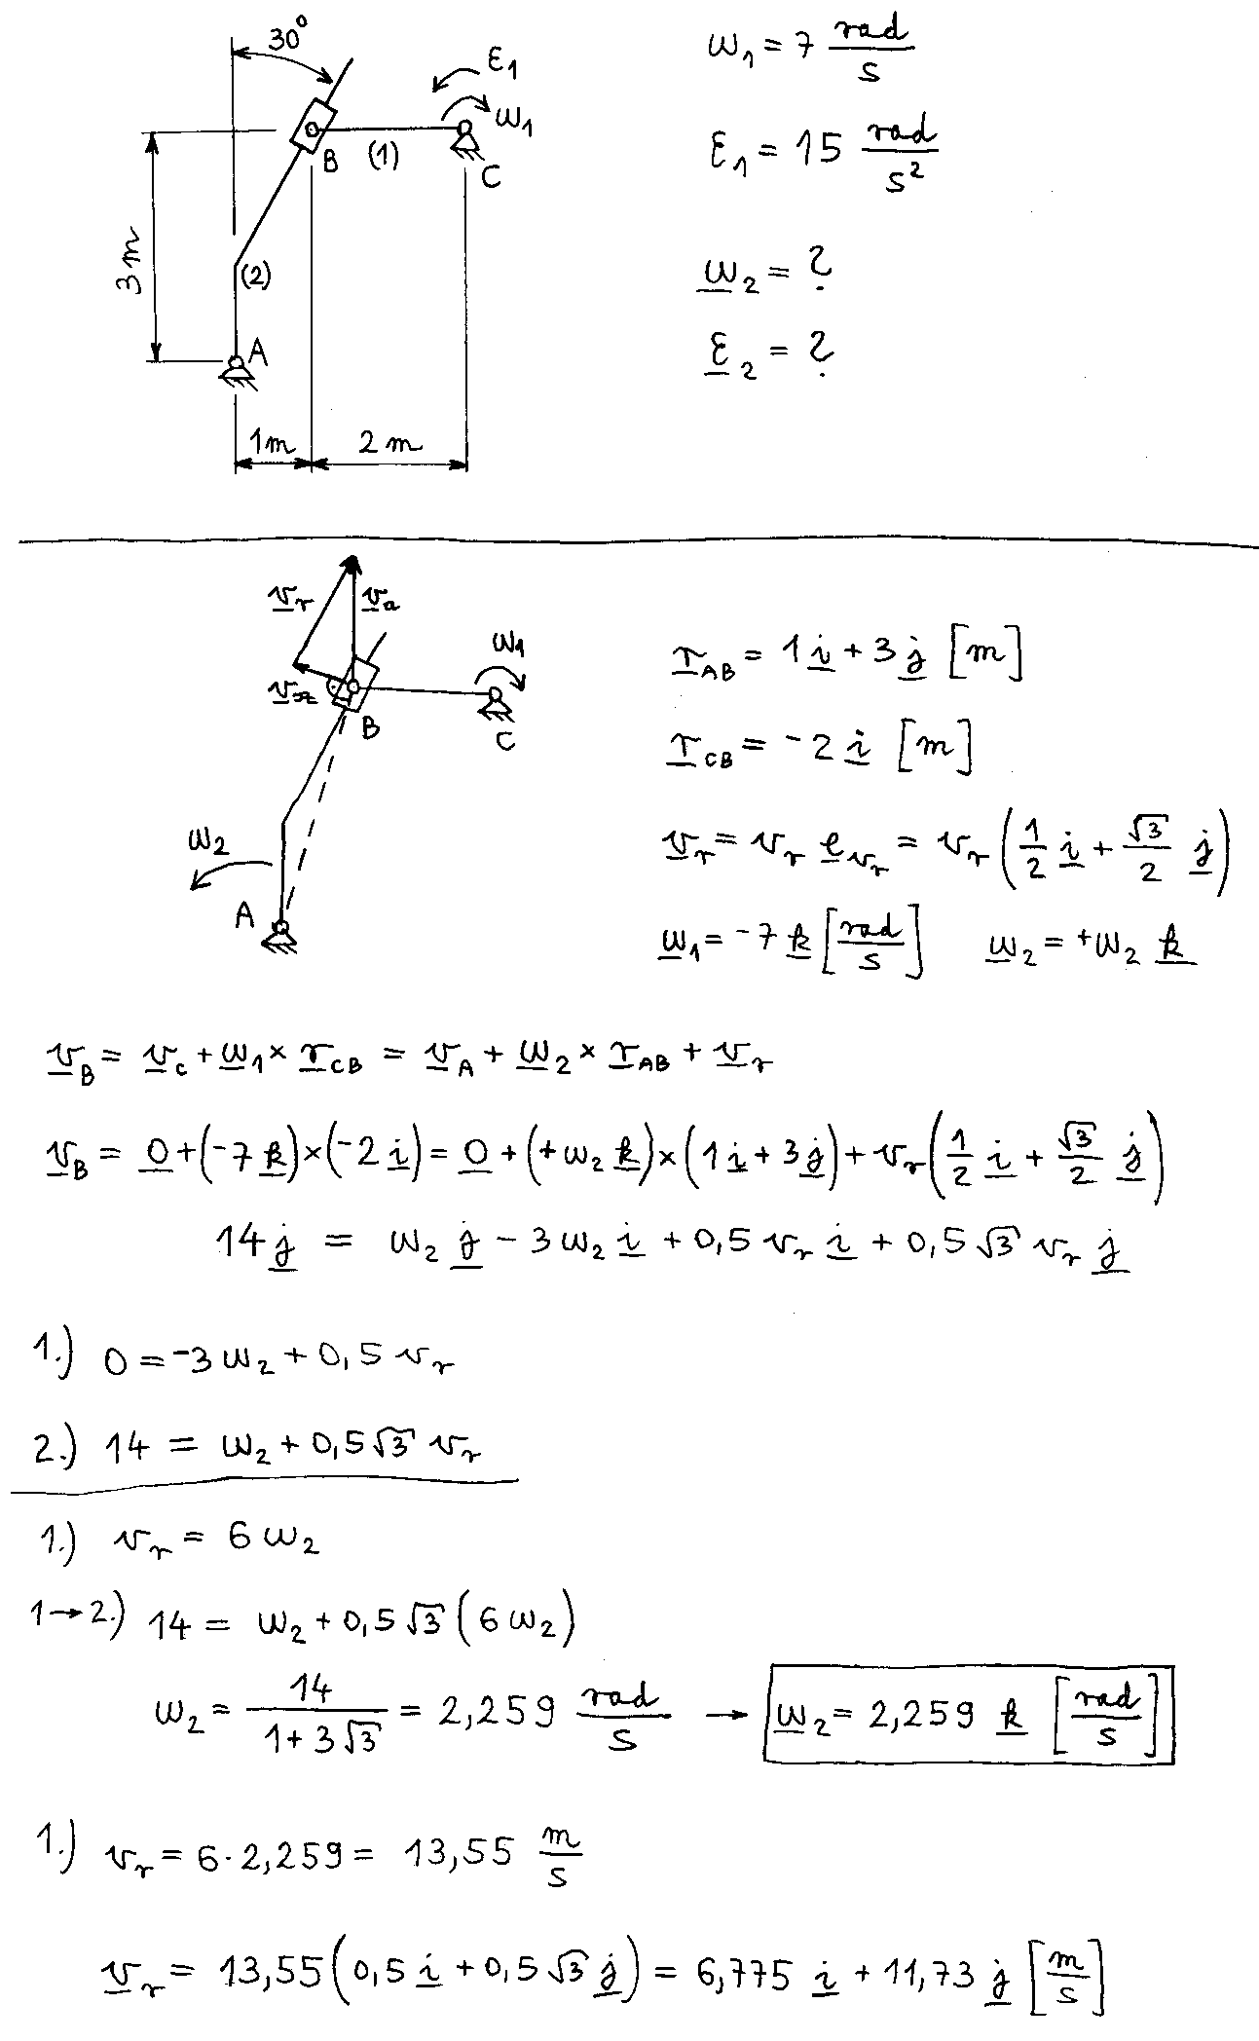
Megjegyzés:
Az abszolút sebesség az 1-es rúd B végpontjának sebessége. Ez egyrészt felírható az 1-es rúd C pontjából a merevtestre vonatkozó sebesség-áttérési képlettel. Mivel a B pont a 2-es rúdon nincs rajta, ezért az A pont felől már nem ilyen egyszerű a felírás. Az A pontról csak a (2) rúdon a B ponttal éppen fedésben lévő B’ pont sebessége írható fel. Ez lesz a szállítósebesség. A csúszka, vagyis a B pont ehhez képest még elmozdulhat a (2) rúd mentén. Ez lesz a relatív sebesség. A csúszka, vagyis a B pont abszolút sebessége a szállító és a relatív sebesség összegeként adódik.
Ha a csúszka rögzítve lenne a (2) rúdon, akkor sebessége megegyezne a (2) rúd fedésben lévő B’ pontjának sebességével. A rúd „szállítaná a csúszkát”. Ha a (2) rúd állna, és csak a csúszka mozogna, akkor csak a rúd mentén csúszhatna a rúdhoz képest „relatívan” mozogva. Ha mindkét mozgás megvalósul, akkor a csúszka „abszolút” mozgása az előbbi két mozgás összege lesz.
Fontos, hogy a (2) rúd esetén a relatív mozgásra vonatkozó képletet használjuk, és ne a „sima” sebesség-áttérést. Ha azt használnánk, akkor egy vektoregyenletünk, vagyis két skalár egyenletünk lenne az $ω_{2}$ szögsebesség kiszámítására, amik ellentmondásosak lennének. Ennek a fizikai magyarázata az, hogy ekkor a csúszka helyett „fix” csuklóval számolnánk, és úgy a szerkezet nem is tudna megmozdulni. A relatív mozgásos képlettel a $v_{r}$ ismeretlen segítségével lesz korrekt a matematikai leírás. Ez fizikailag azt jelenti, hogy az elcsúszási lehetőség biztosításával már meg lehet mozdítani a szerkezetet.
Figyeljük még meg, hogy a szállító sebesség (a (2) rúd B’ pontjának sebessége) a szaggatottal jelölt AB karra merőleges, a relatív sebesség pedig a (2) rúd megfelelő szakaszával párhuzamos!

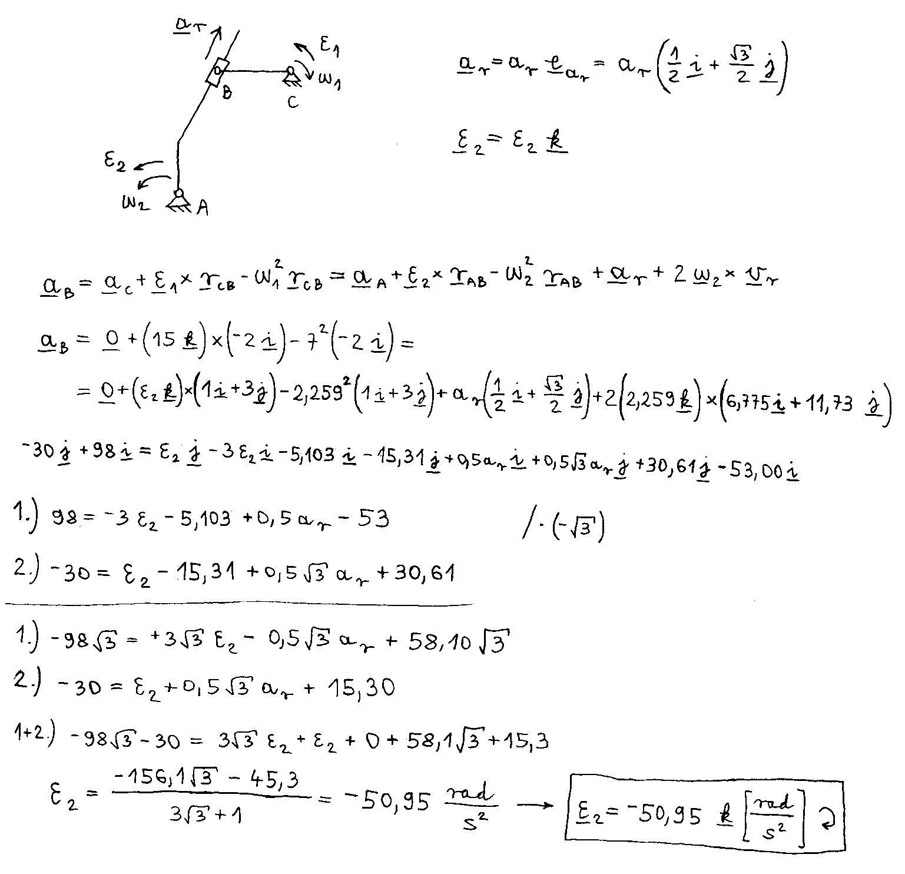
Megjegyzés:
A relatív gyorsulás irányvektora megegyezik a relatív sebesség irányvektorával. Ennek oka, hogy most a relatív mozgás pályája (a (2) rúd azon szakasz, amelyen a csúszka mozog) egyenes.
2. példa:

Az (1) rúdra csuklósan rögzített csúszka szabadon mozoghat a (2) rúdon. Az (1) rúd szögsebessége $ω_{1}=\text{30} \frac{\text{rad}}{s}$, szöggyorsulása $ε_{1}=\text{30} \frac{\text{rad}}{s^{2}}$. Számítsuk ki a (2) rúd szögsebesség- és szöggyorsulás-vektorát!
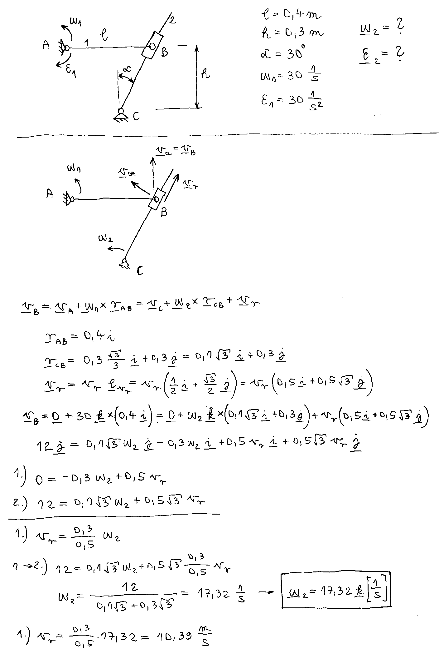

Megjegyzés:
Most a szállítósebesség CB karja, és a relatív mozgás pályája (a 2-es rúd) egybeesik. Így a szállító és a relatív sebesség merőleges egymásra. Ez egy speciális eset, nem úgy, mint az 1. példában.
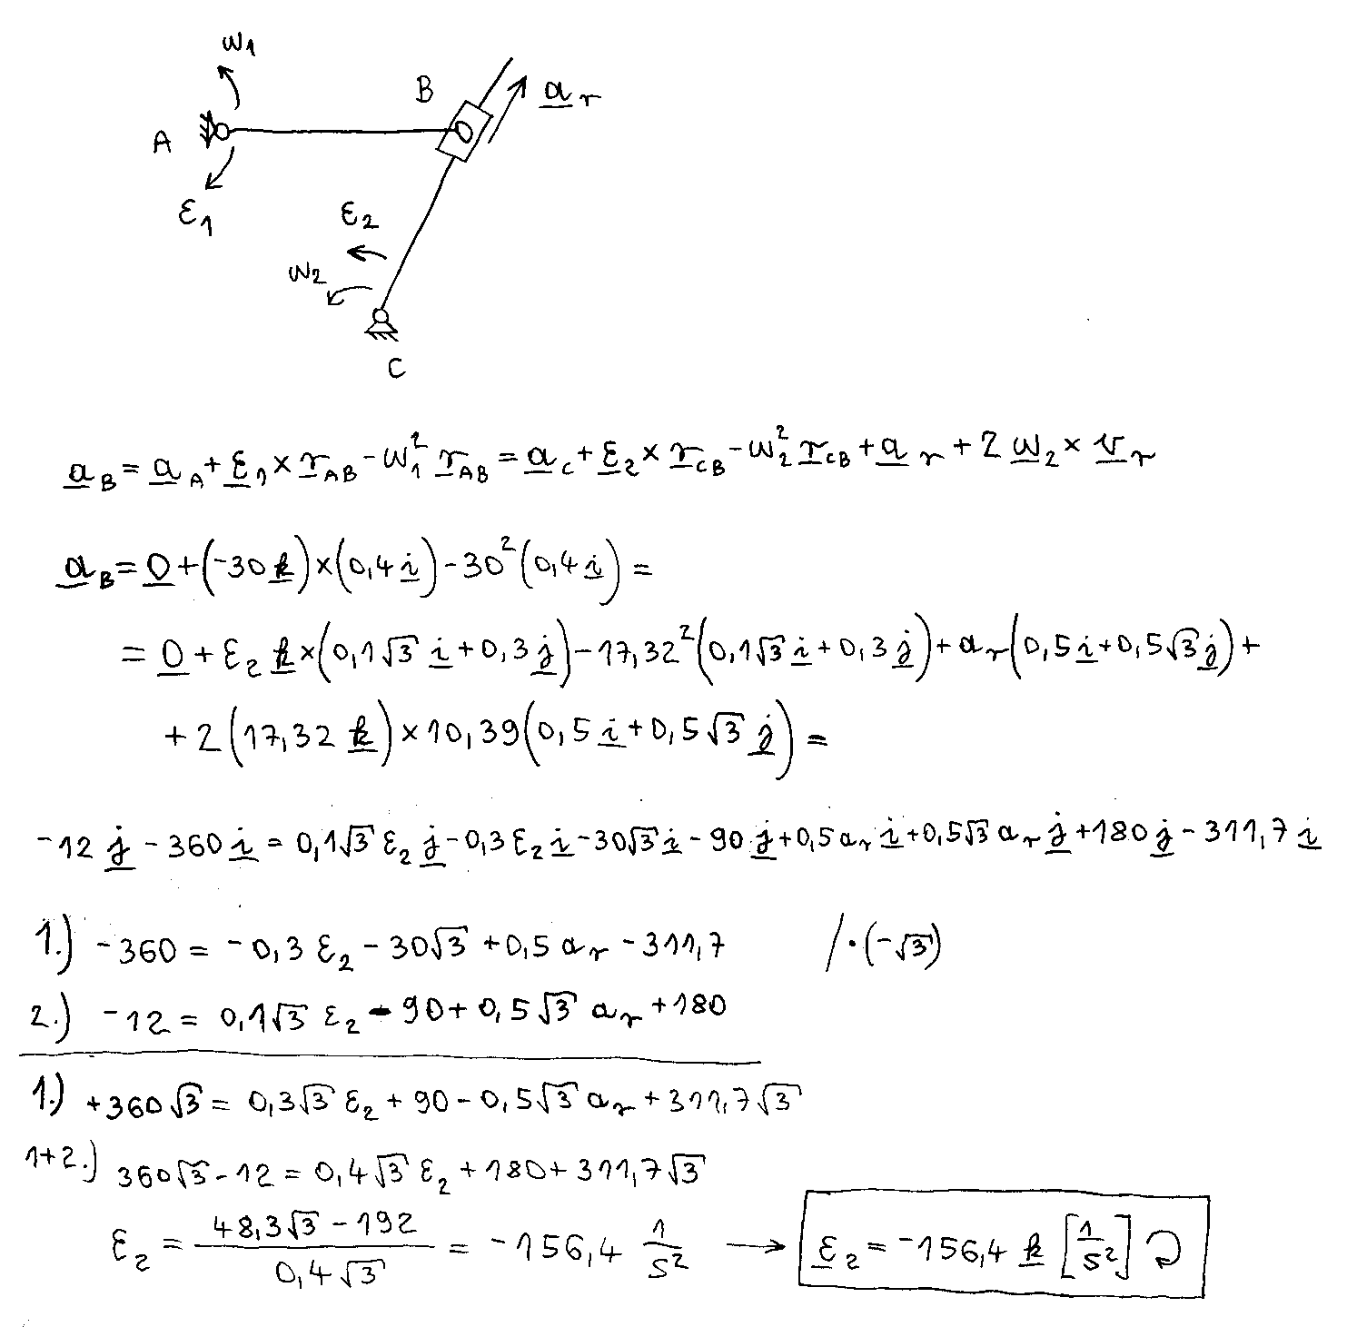
Megjegyzés:
A relatív gyorsulás irányvektora megegyezik a relatív sebesség irányvektorával. Ennek oka, hogy most a relatív mozgás pályája (a 2-es rúd) egyenes.

3. példa: térbeli feladat

A P anyagi pont az egyenes körkúp A-C alkotója mentén mozog, a kúphoz viszonyítva állandó sebességgel. A kúp a rögzített z tengely körül állandó $ω$ szögsebességgel forog.
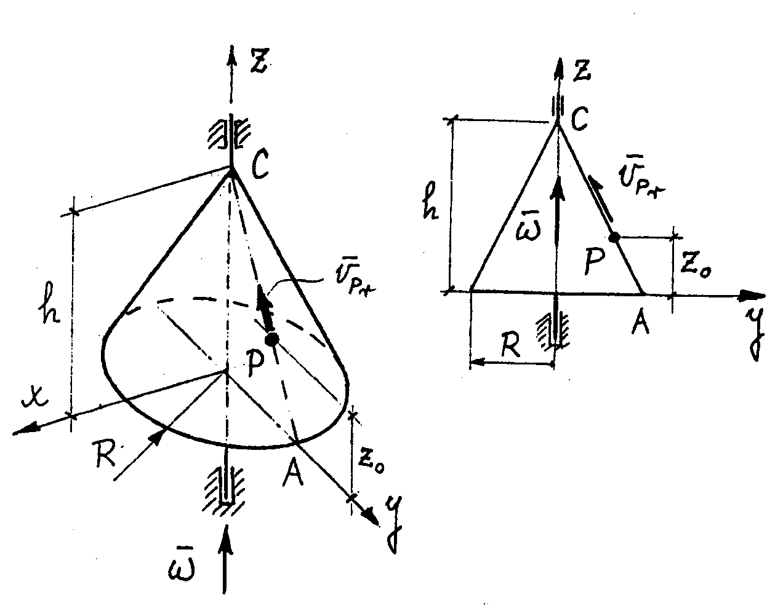
Adott mennyiségek:

$$\begin{aligned} h=0\text{.}8m, z_{0}=0\text{.}4m, R=0\text{.}3m, \\ ω=\text{20}\frac{1}{s}, v_{\text{Pr}\text{el}}=4\frac{m}{s} \text{.}\end{aligned}$$

(a) Határozza meg a P pont pillanatnyi $v_{\text{Pa}}$ abszolút sebességvektorát.
(b) Számítsa ki a P pont pillanatnyi $a_{\text{Pa}}$ abszolút gyorsulásvektorát.

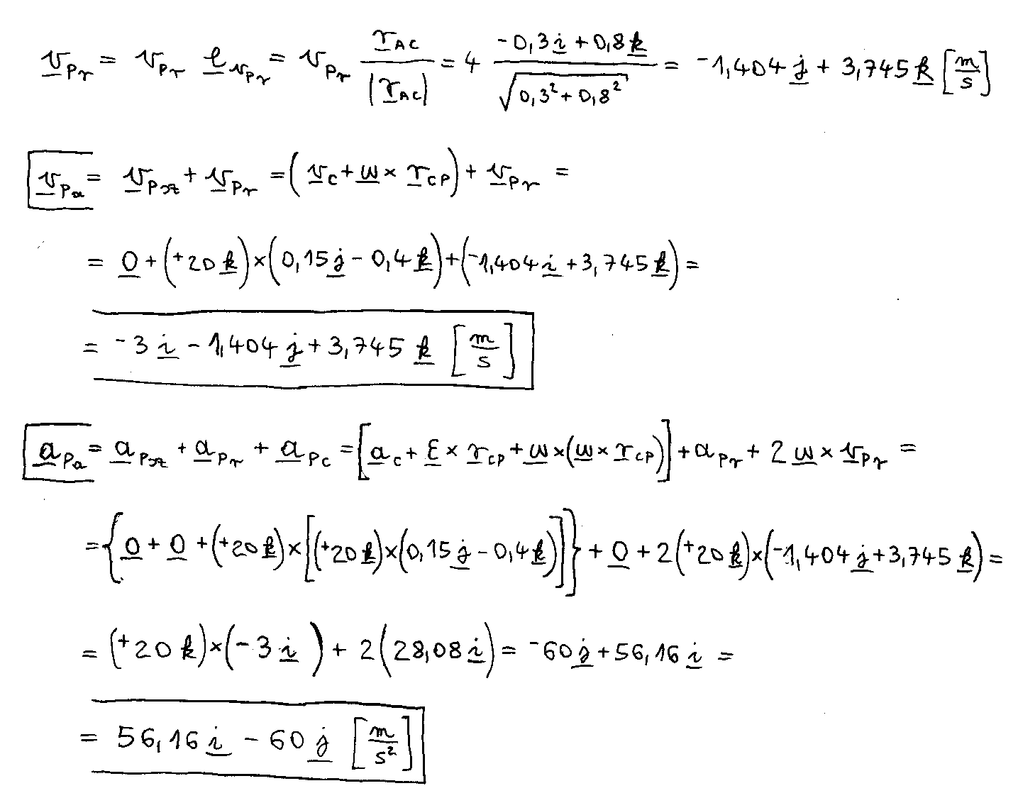

Megjegyzés:
A szállítósebességet és –gyorsulást nem csak a C pontról lehet felírni. Jó választás a kúp alapkörének középpontja, vagy a kúp tengelyén a P pont magasságában lévő pont is. Ezeknek a sebessége mind nulla, így csak a P ponthoz mutató helyvektorok változnak a megválasztásukkal.

4. példa:

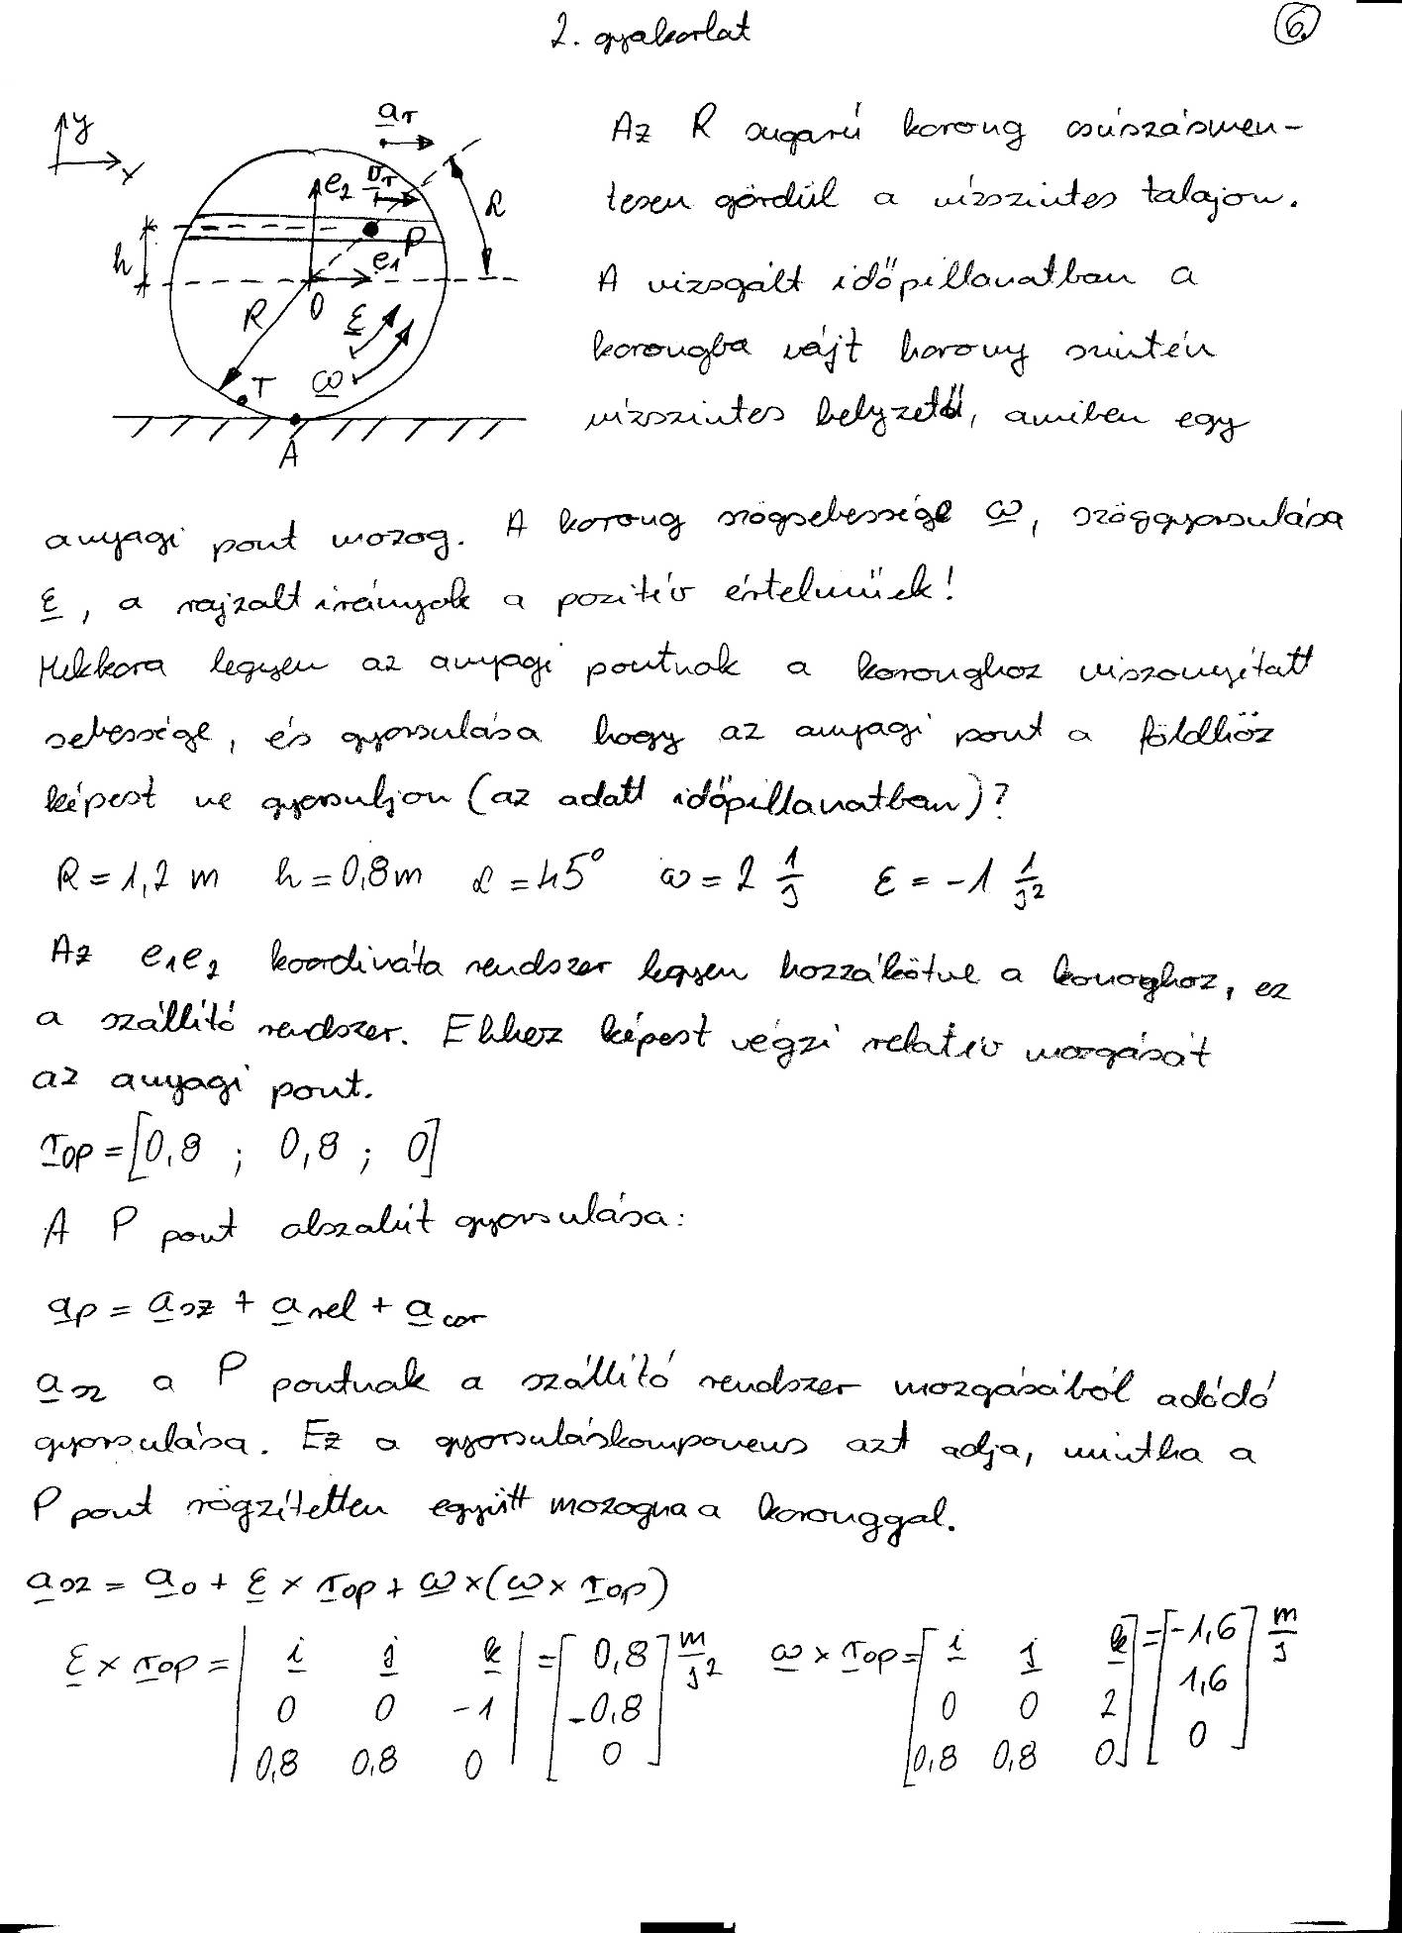

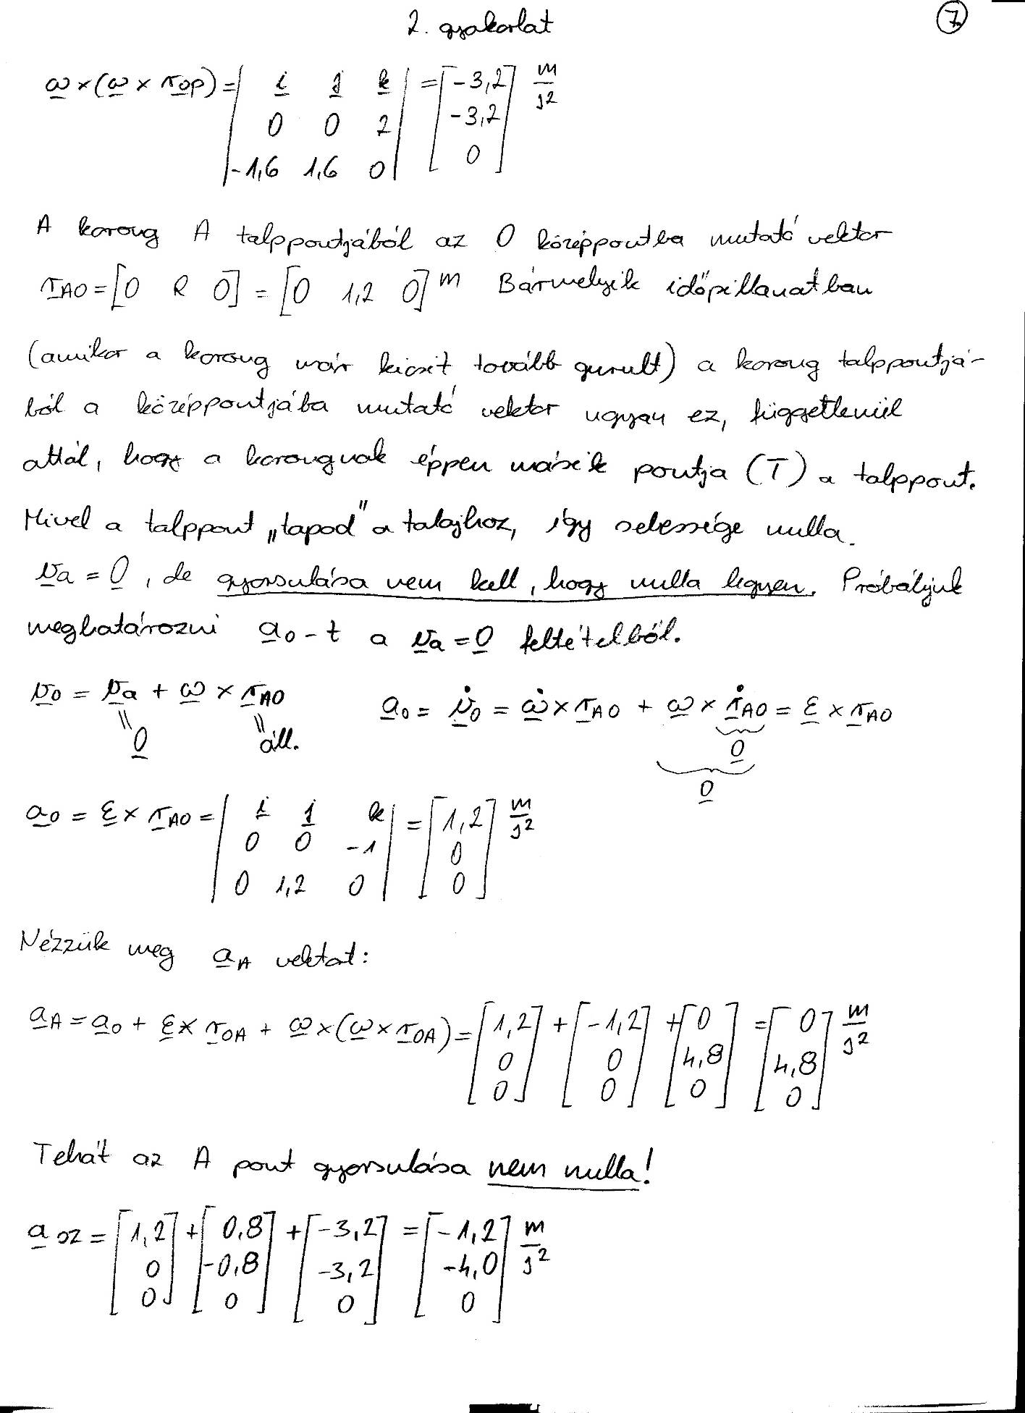

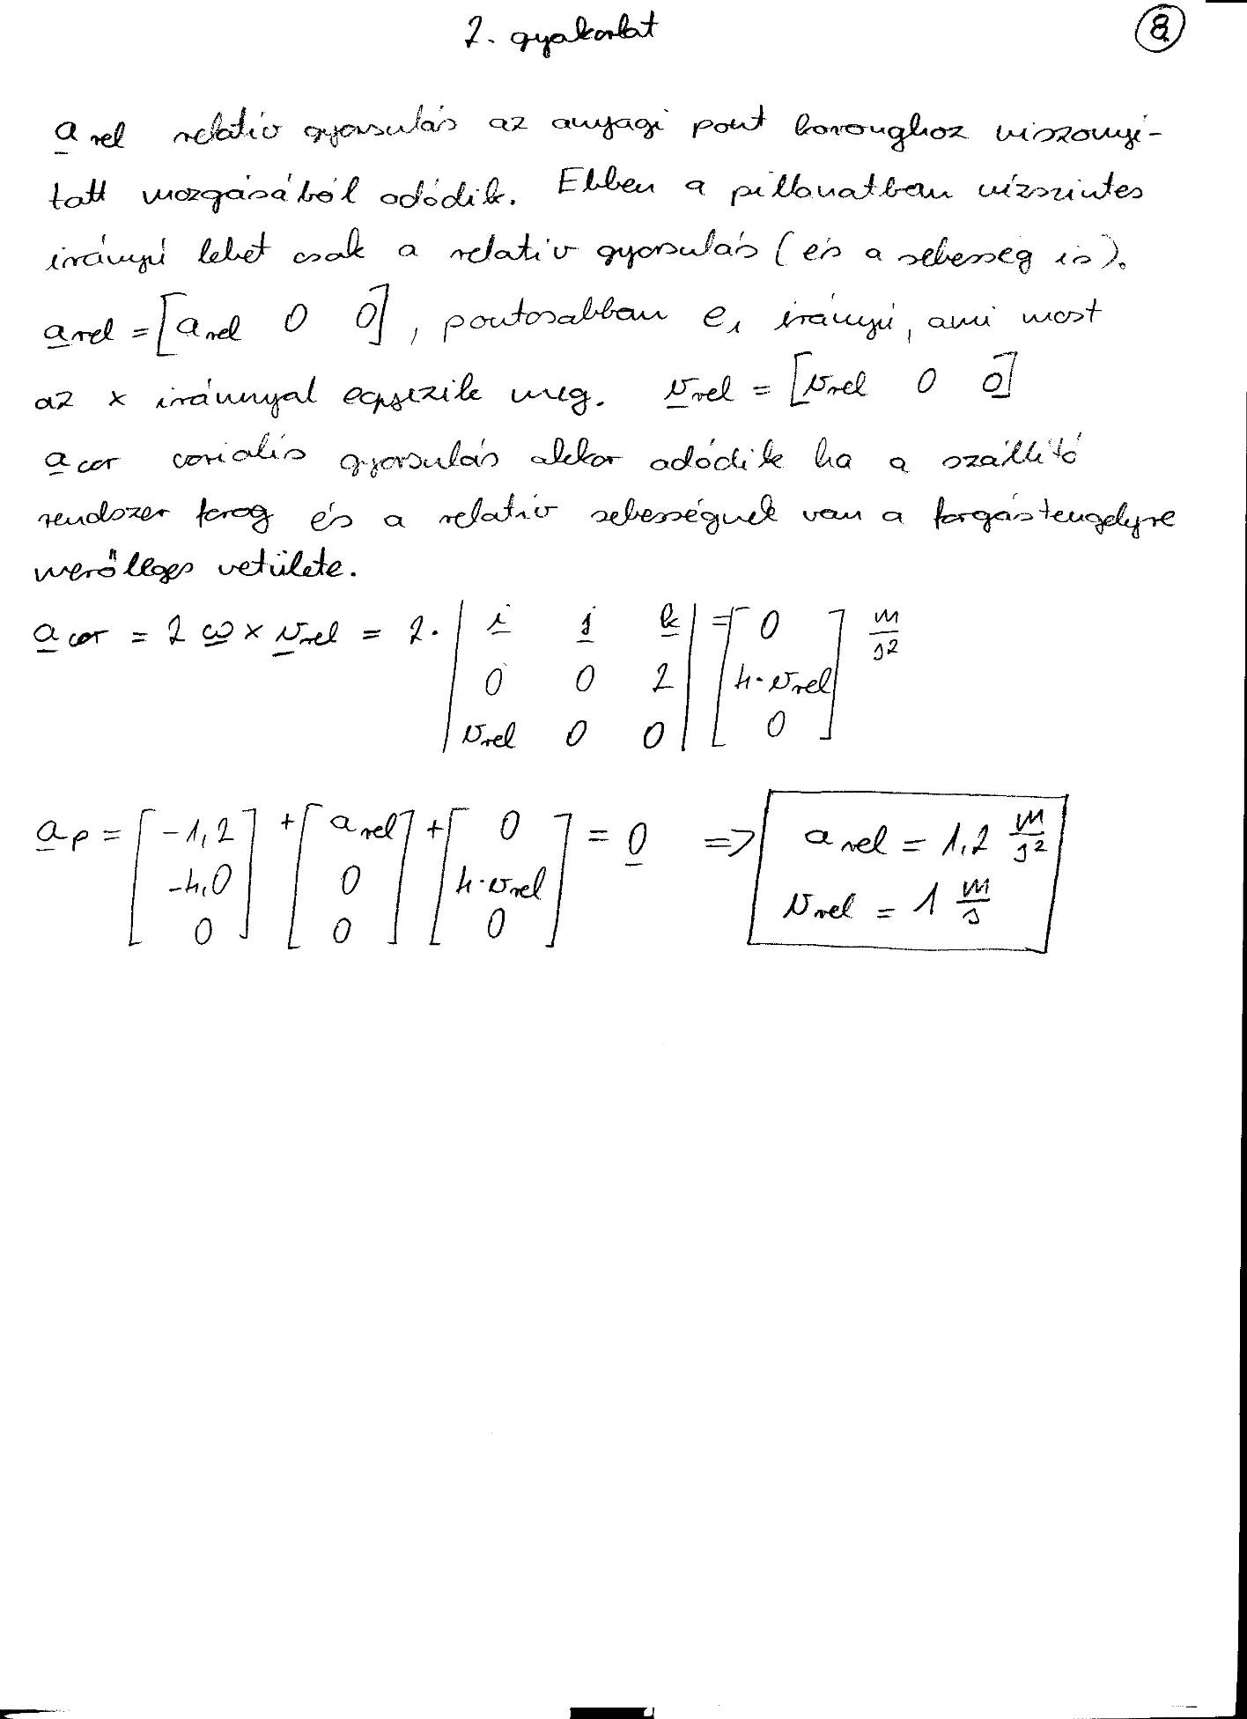

5. példa:

